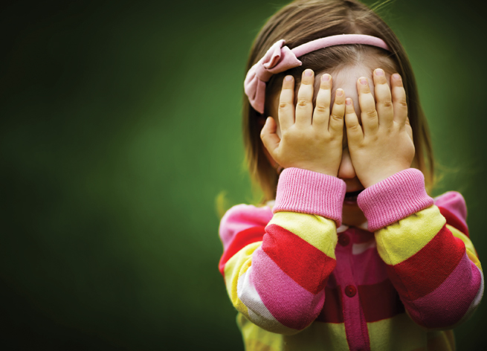
Как распознать насилие над ребенком.

Понятие насилия распространяется на ребенка до 18-летнего возраста, которому преднамеренно причинен серьезный физический ущерб вследствие недостаточного осуществления со стороны родителя или иного лица, его заменяющего, минимальной степени заботы.
Определяют 4 типа позиции насилия и жестокого обращения с ребенком:
- физическое насилие;
- пренебрежение;
- сексуальное насилие;
- психологическое жестокое обращение.
Насилие над детьми может быть двух типов явное и скрытое (косвенное). По времени насилие делится на происходящее в настоящем и случившееся в прошлом. По месту происшествия и окружения насилие бывает: дома – со стороны родственников, в школе – со стороны педагогов или детей, на улице – со стороны детей или со стороны незнакомых взрослых.
В связи со скрытностью явления насилия над детьми во время диагностики приходится иметь дело с большим количеством симптомов и поведенческих индикаторов. К ним относятся: жалобы ребенка на поведение обидчика, такие, как унижение, оскорбление, издевательства и высмеивание. Такой ребенок имеет забитый вид, поведение замкнутое, отчужденное, тревожное, раздражительное, с низкой самооценкой и другими проявлениями насилия.
Хотелось бы привести вашему вниманию признаки, особенности психического состояния и поведения ребенка, позволяющие заподозрить физическое насилие, в зависимости от возраста ребенка.
1. Возраст 0-6 месяцев:
. малоподвижность;
. безразличие к окружающему миру;
. отсутствие или слабая реакция на внешние стимулы;
. редкая улыбка в возрасте 3-6 месяцев.
2. Возраст 6 месяцев – 1,5 года:
. боязнь родителей;
. боязнь физического контакта со взрослыми;
. постоянная беспричинная настороженность;
. плаксивость, постоянное хныканье, замкнутость, печаль;
. испуг или подавленность при попытке взрослых взять на руки.
3. Возраст 1,5 – 3 года:
. боязнь взрослых;
. редкие проявления радости, плаксивость;
. реакция испуга на плач других детей;
. крайности в поведении – от чрезмерной агрессивности до безучастности.
4. Возраст 3 года – 6 лет:
. примирение со случившимся, отсутствие сопротивления;
. пассивная реакция на боль;
. болезненное отношение к замечаниям, критике;
. заискивающее поведение, чрезмерная уступчивость;
. псевдо взрослое поведение (внешне копирует поведение взрослых);
. негативизм, агрессивность;
. лживость, воровство;
. жестокость по отношению к животным;
5. Младший школьный возраст:
. стремление скрыть причину повреждений и травм;
. одиночество, отсутствие друзей;
. боязнь идти домой после школы;
6. Подростковый возраст:
. побеги из дома;
. суицидальные попытки;
. употребления алкоголя, наркотиков.
Окружающие не решаются сообщать о подобных проблемах в общественные организации, потому что им не хочется вмешиваться в дела других семей. Необходимо понимать, что подобные действия будут только во благо несчастному ребенку. Все желающие могут обратиться с подобными вопросами по адресу: р.п. Ржакса, ул. Первомайская, 2, тел. 2-53-58, 2-68-96.
Социальный педагог «Центр по оказанию
психолого-педагогических услуг «Доверие»
М. Асотикова.

